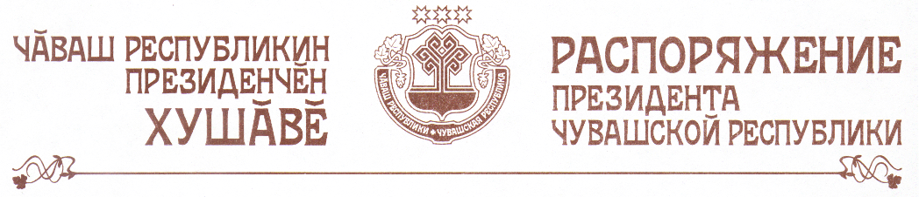

1. Внести изменения в распоряжение Президента Чувашской Республики от 30 сентября 1994 г. № 55-рп (с изменениями, внесенными распоряжениями Президента Чувашской Республики от 23 января 1997 г.
№ 5-рп, от 9 апреля 1998 г. № 23-рп):
а) в пункте 1 слова «прилагаемые составы и Положение о комиссиях при Президенте Чувашской Республики» заменить словами «прилагаемое Положение о комиссиях при Главе Чувашской Республики»;
б) в пункте 2 слова «Президента Чувашской Республики» заменить словами «Главы Чувашской Республики»;
в) в Положении о комиссиях при Президенте Чувашской Республики по Государственным премиям Чувашской Республики, утвержденном указанным распоряжением:
в наименовании, пункте 1, абзацах седьмом и восьмом пункта 3 слова «Президент Чувашской Республики» в соответствующем падеже заменить словами «Глава Чувашской Республики» в соответствующем падеже;
пункт 7 изложить в следующей редакции:
«7. Организационную работу Комиссии в области литературы и искусства осуществляет Министерство культуры, по делам национальностей, информационной политики и архивного дела Чувашской Республики.
Организационную работу Комиссии в области науки и техники осуществляет Министерство образования и молодежной политики Чувашской Республики.»;
в пункте 8 слова «и иное» исключить, слова «Президента Чувашской Республики» заменить словами «Главы Чувашской Республики».
2. Признать утратившими силу:
распоряжение Президента Чувашской Республики от 9 апреля 1998 г. № 23-рп;
абзац второй пункта 3 распоряжения Президента Чувашской Республики от 10 июня 2004 г. № 74-рп.

3. Настоящее распоряжение вступает в силу с 1 января 2012 года.

Президент
Чувашской Республики М.Игнатьев

г. Чебоксары
30 декабря 2011 года
№ 247-рп

